NOMBRE DE PROYECTO: | “II ETAPA DE RECONSTRUCCIÓN DE SISTEMAS HIDROSANITARIOS AFECTADOS POR EL TEREMOTO DEL 16 DE ABRIL DEL 2016”
MONTO DE INVERSIÓN: | USD 6´606.113,83 (sin IVA)
PLAZO: | 12 MESES
BENEFICIARIO: | PARROQUIAS TARUI Y LOS ESTEROS
UBICACIÓN: | MANTA – MANABI- ECUADOR.
COORDENADAS UTM: | N: 9894407.00 E:526696.00
AREA: | 120 hectáreas.
POBLACIÓN: | 40950 hab.
LINK DE ANEXOS:

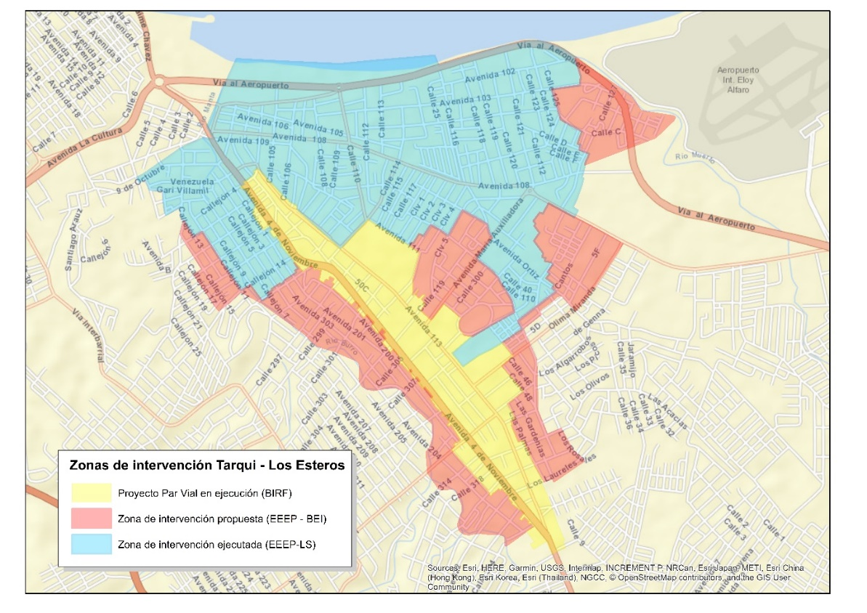
Imagen 1. Imagen satelital, referencia Google Earth.
- Introducción.
El siguiente proyecto se refiere a la necesidad de continuar con la repotenciación de los sistemas hidrosanitarios de las parroquias Tarqui y Los Esteros de la ciudad de Manta, provincia de Manabí.
El Gobierno Autónomo Descentralizado Municipal de Manta (GAD Manta) se ha planteado continuar con la repotenciación de las redes de recolección de aguas servidas y distribucion de agua potable de las parroquias Tarqui y los esteros, con la finalidad de mejorar las condiciones de habitabilidad y sanidad.

  - Antecedentes.
El terremoto ocurrido el 16 de abril de 2016 provocó la interrupción de las dinámicas sociales y productivas en las provincias afectadas Esmeraldas y Manabí, generando impactos directos negativos en la infraestructura y en los medios de vida de la población.
Entre los daños ocasionados se encuentra la ruptura e inhabilitación de las redes de servicios de agua potable y alcantarillado de las parroquias Tarqui, más conocida como “Zona 0 de Manta” que fue destruida casi totalmente, y Los Esteros, devastada cerca de un 40%, áreas que presentaban acceso restringido bajo el control de las fuerzas armadas del Ecuador, lo que obligó al desplazamiento temporal de las familias que habitaban en dichas áreas.
Posterior al terremoto la Empresa Pública de Aguas de Manta EPAM priorizó la ejecución de los estudios de evaluación y diseño de mejoras de los sistemas de agua potable y alcantarillado sanitario de la zona de Tarqui y Los Esteros, debido a las roturas de tuberías, desacoples, daños a la infraestructura de plantas de tratamientos de agua potable y aguas servidas, y demás problemas técnicos productos de la actividad sísmica que se produjo durante el 16 de abril del 2016 y en meses posteriores, dentro de la consultoría que se realizó desde el año 2015 por una empresa consultora especializada.
La consultoría contratada, debido a los efectos del terremoto, se vio en la necesidad de realizar evaluaciones adicionales que no estaban contempladas en el contrato inicial, logrando actualizar los estudios en base a los nuevos requerimientos post-terremoto e implementando medidas de resiliencia y sismo resistencia conforme a las normativas nacionales e internacionales vigentes.
El estudio realizado confirmó que, tras el terremoto, muchas viviendas y negocios fueron abandonados, entre otras razones, por la deficiencia de los servicios básicos, en especial por la falta de continuidad de dotación agua potable y la contaminación producida por el colapso del alcantarillado sanitario.
Con base al Plan Maestro Hidrosanitario del Cantón Manta realizado en el 2015, la EPAM identificó la necesidad de intervenir por fases debido a necesidades técnicas y particularmente presupuestarias, como se describe a continuación:
Inicialmente, en el período 2010-2013 se ejecuta la primera fase que incluye la parroquia Eloy Alfaro, barrios Los Geranios, Las Cumbres, 15 de septiembre y Santa Martha Alto, mediante financiamiento propio y un crédito del Banco de Desarrollo (BDE).
La Fase II que se inició en el 2014 y se prevé culminar en 2019, corresponde a la regeneración de la ciudad e incluye la reconstrucción de la infraestructura hidrosanitaria de las Av. 4 de noviembre y Av. 113 sector denominado Par Vial (Fase II A) y la reconstrucción parcial de los sistemas hidrosanitarios de las parroquias Tarqui y Los Esteros (TLE) (Fase II B PRIMERA ETAPA), con financiamiento del Banco Mundial.Una vez ocurrido el terremoto en abril de 2016, debido a los daños sufridos en la prestación de servicios básicos sanitarios, se priorizó la reconstrucción hidrosanitaria de unos de los sectores más afectados en Manta, las parroquias Tarqui y Los Esteros que cuentan con comercios, industrias y áreas residenciales, para lo cual EEEP, con los recursos de la “Ley de Solidaridad”, intervino en una primera etapa de la Fase II B.
Debido a que las necesidades de intervención de emergencia en diversas localidades sobrepasaban el presupuesto nacional disponible en la “Ley de Solidaridad”, surge la necesidad de emprender una segunda etapa de la Fase II B, que cubre el resto de los sectores afectados que no pudieron ser intervenidos en la primera etapa. El Comité de Reconstrucción y Reactivación Productiva aprobó el 22 de mayo de 2017 la mencionada etapa parroquias Tarqui y Los Esteros (Post-Terremoto), tal como se puede observar en la Figura No. 1.

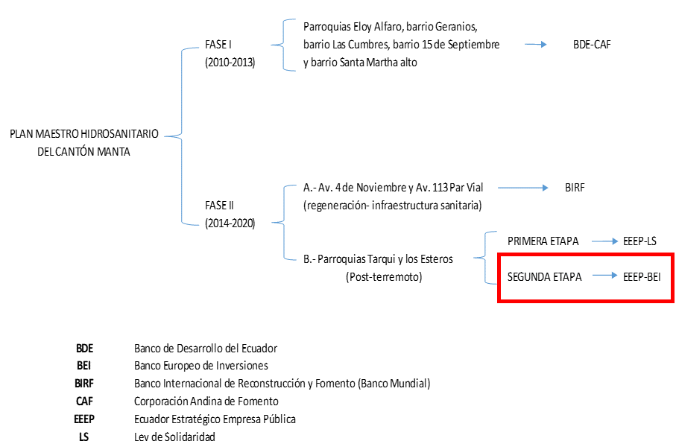

- Figura No. 1 Esquema de intervenciones y fuentes de financiamiento en Manta

En la tabla No 1 se detallan las fases de intervención ejecutadas, en ejecución y por ejecutar de acuerdo al Plan Maestro Hidrosanitario del Cantón Manta (PMHCM). - Para establecer prioridades se tomaron en cuenta los siguientes factores: disponibilidad de recursos, el número de beneficiarios, el grado de afectación de la infraestructura y el tipo de actividades predominantes en las zonas. En tal virtud los sectores contemplados en la Segunda Etapa de la Fase II B, al ser predominantemente residenciales tuvieron una priorización menor.

- Tabla No 1. Cuadro de detalle de intervenciones del PMHCM
FASES DE INTERVENCIÓN
FASE |  | SECTORES |  | AREA | DESCRIPCION | NUMERO DE CONEXIONES | MONTO DE INVERSION (USD) | % DE AVANCE | FECHAS |  | FUENTE DE FINANCIAMIENTO
 |  |  |  |  |  |  |  |  | INICIO | TERMINO
FASE I |  | PARROQUIAS ELOY ALFARO, BARRIO GERANIOS, BARRIO LAS CUMBRES, BARRIO 15 DE SEPTIEMBRE Y BARRIO SANTA MARTA ALTO |  | 447 Has. | REHABILITACIÓN DE REDES DE DISTRIBUCIÓN DE AGUA POTABLE, CONSTRUCCIÓN DE PLANTA POTABILIZADORA COLORADO, CAPTACIÓN, IMPULSIÓN Y CONDUCCIÓN CASA LAGARTO-COLORADO Y CONSTRUCCION DE COLECTORES PRINCIPALES | 10,000.00 | 16,721,478.02 | 100% | 2010-06-25 | 2013-03-30 | BDE-CAF
FASE II | A | AV. 4 NOVIEMBRE Y CALLE 113 (PAR VIAL) |  | 89 Has. | REHABILITACIÓN Y ADECUACIÓN DE VÍAS URBANAS (INCL. INFRAESTRUCTURA HIDROSANITARIA) DE LA AVENIDA 4 DE NOVIEMBRE Y AV. 113 (PAR VIAL) | Agua Potable=3.200,00 Alcantarillado sanitario= 2.000,00 | 20,947,742.60 | 74.39% | Sep-14 | - | BIRF
 | B | PARROQUIAS TARQUI Y LOS ESTEROS | PRIMERA ETAPA | 245,14 HA | RECUPERACIÓN DE LOS SISTEMAS HIDROSANITARIOS | Agua Potable=6.000,00 Alcantarillado sanitario= 9.269,00 | 21,991,936.68 | 99.70% | 2016-08-15 | - | EEEP/LEY DE SOLIDARIDAD
 |  |  | SEGUNDA ETAPA | Agua Potable= 177,26 HA Alcantarillado Sanitario=146,02 HA | RECONSTRUCCIÓN Y AMPLIACIÓN DE REDES DE AGUA POTABLE Y ALCANTARILLADO SANITARIO | Agua Potable= 2,876,00 Alcantarillado sanitario=2.166,00 | 5,158,252.52 | 0% | 2019 | 2020 | EEEP/BANCO EUROPEO DE INVERSIONES

Con el propósito de fortalecer el modelo de gestión, la Empresa Pública de Aguas de Manta y el Consorcio VEOLIA-PROACTIVA protocolizaron en la notaría pública cuarta del Cantón Manta el contrato de “Alianza Estratégica destinada a la asesoría, asistencia técnica e inversiones”, con fecha 2 de octubre de 2017.
En consultas con el BEI y los abogados de STR, EEEP Quito, EEEP Manta y GAD de Manta, se confirmó la necesidad de suscribir un acuerdo de mediación entre el consorcio VEOLIA-Proactiva y la EPAM que incorporará la renuncia expresa por parte de VEOLIA-Proactiva a recibir cualquier beneficio directo o indirecto del financiamiento propuesto por el BEI para la ejecución de los proyectos “Tarqui y Los Esteros Segunda Etapa Fase II-B”. Este acuerdo de mediación sería una alternativa válida al cambio requerido a las cláusulas del contrato de la alianza estratégica actualmente firmado, proceso que tomaría mucho tiempo y recursos, haciendo muy difícil presentar el subproyecto para financiamiento con recursos del Banco. Por tanto, con la aprobación de las autoridades, en el marco de la Ley de mediación y arbitraje del Ecuador (R.O. 417 Artículo 15, 14 Dic 2006), los representantes de las partes firmaron un Acta de Acuerdo Total con fecha 19 de agosto de 2019 que tiene la fuerza de sentencia ejecutoriada de última instancia y de cosa juzgada. Una vez suscrito el acuerdo de mediación, éste se convierte, con efecto inmediato, en parte integral de la alianza estratégica entre Veolia - Proactiva y EPAM, sin perjuicio de que estas empresas realicen los alcances, modificaciones o adendas necesarios al contrato firmado entre ellas (ver anexo 1).
Por lo tanto, siendo la reducción del agua no contabilizada (ANC) uno de los criterios de pago al Aliado Estratégico, este expresamente ha renunciado a obtener beneficios por este concepto, así como a realizar la operación y mantenimiento, labor que quedará a cargo de la EPAM.

  - Motivos
A continuación, se detallan las motivaciones de la propuesta de los programas que componen este portafolio.

    - Técnico.
- Existe un porcentaje elevado de agua potable no contabilizada por fugas debido al terremoto (mayor al 55%);
- El sistema de conducción y distribución de agua potable del cantón en estos sectores fue construido en la década de 1970 con materiales frágiles que no tuvieron buen comportamiento ante el evento sísmico.
- Las tuberías de aguas servidas fueron afectadas principalmente por los cambios de pendientes y desacoples de conexiones.
- Afectación a la infraestructura sanitaria durante el terremoto del 16A.
- Vetustez de los sistemas hidrosanitario.

Agua Potable:
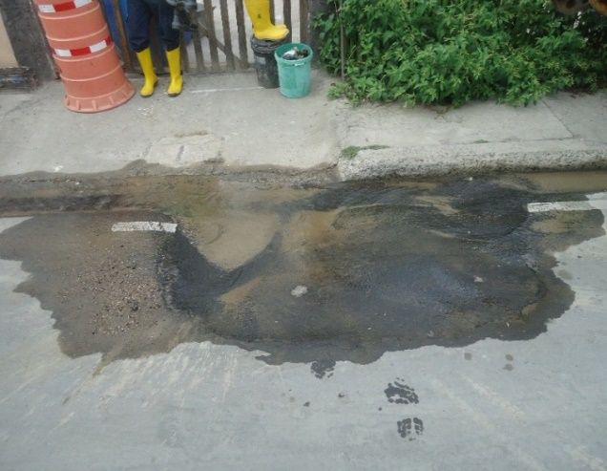
Los efectos del terremoto ocasionaron que el área de influencia del proyecto presente de manera constante fugas de agua potable; la reducción de estas fugas no solo ayudará al buen uso del agua producida sino que resultará en reducción de costos de operación y mantenimiento imputables al agua perdida, mejorará las presiones de servicio en toda la ciudad al tener una red compensada y de ayudará a la continuidad del servicio en la ciudad, permitiendo el acceso al agua no solo en el área de influencia del proyecto.

Aguas servidas
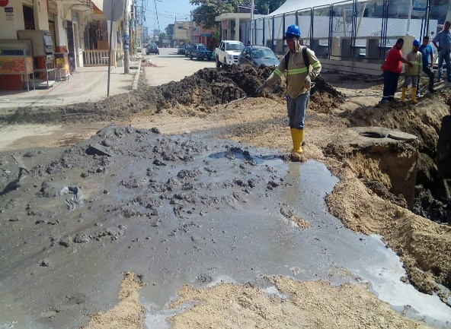
La afectación generalizada al sistema de alcantarillado, que presenta desacoples y cambios de pendientes en sus tuberías, resulta en un sistema que no está prestando correctamente el servicio para el que fue concebido limitando su operación con sus conocidos efectos ambientales y sociales.
El funcionamiento incorrecto de los pozos y cajas de revisión afectan la estructura vial y peatonal provocando socavones que agravan el problema afectando no solamente la evacuación de las aguas servidas sino también la movilidad del sector.

    - Social.
Insatisfacción de la población debido a que fue postergada la intervención en ciertas áreas consideradas en la primera etapa que ahora son parte de este proyecto. Además de los continuos cortes de servicio, afloramiento de aguas negras, presencia de fugas en las líneas de distribución y las frecuentes reparaciones que limitan el suministro de agua a 16 horas al día de promedio en la actualidad, lo que obliga a los usuarios a almacenar agua muchas veces en condiciones insalubres, lo que contribuye a enfermedades gastrointestinales y a la proliferación de mosquitos que pueden afectar la salud de habitantes y turistas. Finalmente se espera que el proyecto motive el retorno de personas y comercios que abandonaron la zona de influencia del proyecto luego del terremoto del 16 de abril debido a la falta de servicios.
    - Ambiental.
El nivel de fugas de agua potable por desacoples o afectaciones en las tuberías de agua potable es considerable. Así, el reemplazo de las redes afectadas por el terremoto por nuevas redes de distribución reducirá considerablemente las pérdidas por fugas, previniendo que grandes cantidades de agua sean desperdiciadas, ayudando al correcto uso del recurso agua en una de las provincias con mayor déficit hídrico del país, además de disminuir el requerimiento de trasvasar agua desde otras cuencas con sus implicaciones de bombeo y consumo energético que en gran porcentaje proviene de fuentes no renovables.
Presencia de roturas y afloramientos constantes de aguas servidas que contaminan el suelo, el aire y el agua potable por contacto directo, debido a que las uniones de las tuberías han perdido su estanqueidad, lo cual provoca problemas de infiltración de agua subterránea, así como, contaminación por la salida de las aguas servidas.
El uso de pozos sépticos, que en gran medida son limpiados por personal sin las autorizaciones del caso, que disponen los lodos de forma inadecuada y sin tratamiento previo en lugares clandestinos.
Hay que acotar que adicionalmente al azote del terremoto las redes también cumplieron su período de vida útil. Además, se ha detectado que existen descargas directas a fuentes superficiales de agua que atraviesan por la zona de intervención en un porcentaje marginal. Adicionalmente en la temporada invernal los problemas se acrecientan debido a la descarga de aguas lluvias a través de las tuberías del alcantarillado sanitario lo que ocasiona problemas por la capacidad hidráulica de la red de recolección.

    - Económico.
La situación actual de los sistemas implica costos de operación y mantenimiento elevados debido a las constantes reparaciones de las redes de agua potable y de recolección de aguas servidas, además de pérdidas económicas debido al agua no contabilizada que en la actualidad llega al 55%, el nuevo proyecto permitirá llegar a un 20% de agua no contabilizada.
El reemplazo de los medidores obsoletos por medidores modernos de chorro único, permitirá una medición más precisa del consumo lo que incidirá favorablemente en la facturación y recaudación por concepto de dotación de agua potable. Debido a que no se han reestablecido en su totalidad los servicios básicos no existen incentivos para generar inversión privada en nuevos negocios.
.
- Objetivos del Proyecto
  - Objetivo general.
Mejorar las condiciones de vida de los habitantes de los habitantes de las parroquias Tarqui y Los Estores, mediante la construcción de nuevas redes de recolección de agua servida y distribucion de agua potable.

  - Objetivos específicos.
- Garantizar la implementación de la norma de sismo resistencia (NEC 2015) y demás parámetros de diseño nacional e internacional en las estructuras del proyecto como pozos de revisión.
- Utilizar materiales que permitan un mejor comportamiento ante los efectos de un terremoto como el PVC.
- Reemplazar 57.087 metros lineales de tubería de la red de distribución de agua potable y 2.876 conexiones con micro medición.
- Construir 38.739,00 metros lineales de red terciaria de recolección de aguas servidas y 2.794 conexiones domiciliarias.
- Reducir el número de reparaciones diarias de fugas de agua potable de 7 a 0,10 en promedio durante la vida útil del sub-proyecto.
- Aumentar el índice de eficiencia en la recaudación, pasando del 65% actual al 80% a partir del tercer año de operación del subproyecto.
- Reducir impactos ambientales y sociales negativos producidos por los desbordes de alcantarillado sanitario, mediante la reconstrucción integral de las redes de recolección del sistema en el área de intervención.
- Reducir los gastos familiares por predio en USD 150 en promedio al año por la limpieza de pozos sépticos.
- Disminuir los gastos familiares en USD 37,50 en promedio al año en la adquisición de agua en tanques, al mejorar la continuidad del servicio.

- Alcance.
Conforme se mencionó anteriormente, el subproyecto consiste en el cambio integral de redes de distribución de agua potable y de recolección de aguas servidas a nivel de colectores terciarios en sectores contemplados en la Fase II B Segunda Etapa de las parroquias Tarqui y Los Esteros.
Como estrategia general para mejorar la resiliencia del subproyecto y mitigar los futuros eventos sísmicos, la EPAM ha propuesto en los diseños presentados prescindir del uso de materiales rígidos antes empleados como tuberías de hormigón simple para lo cual se ha considerado la utilización de materiales con características sismo resistentes.

Los estudios cumplen con la Norma Ecuatoriana de la Construcción 2011, Cap.16 Norma Hidrosanitaria de Agua y la Norma CO 10.07-601 del Código Ecuatoriano para el Diseño de la Construcción de Obras Sanitarias, cuyos contenidos son compatibles con normas internacionales que se adaptan a los estándares actuales de materiales sismo resistentes; por lo tanto se utilizarán tuberías y accesorios de PVC flexibles de presión por sellado elastomérico (anillo de caucho en uniones) que cumplirán con las especificaciones de fabricación, pruebas y ensayos de la Norma INEN 1373 para agua potable, tubería de PVC estructurada que cumpla la NORMA NTE INEN 2059 y cajas de registro domiciliarias de PVC para alcantarillado sanitario que presentan un mejor comportamiento a los esfuerzos y desplazamientos experimentados durante los eventos sísmicos en especial a los esfuerzos tensionales, compresibles y torsionales.

En lo referente a la fuente de agua del subproyecto, se alimentará de la reserva del sistema “Colorado”, del sistema Azúa y de un pequeño sector que, por temas topográficos, se alimenta del acueducto “Ceibal”. Se incorpora la instalación de 46 válvulas para independizar circuitos hidráulicos y de 29 hidrantes, las válvulas con objeto de tener un mejor control sobre los circuitos y afectar a una menor cantidad de usuarios en caso de presentarse rupturas puntuales del sistema, y los hidrantes con el fin de contar con sitios de llenado de las motobombas reduciendo tiempos de respuesta.
En la Figura No. 2 se representan con color verde las áreas a ser intervenidas con la dotación de redes de agua potable y en la Figura No. 3 con color rojo los sectores a dotar de redes de alcantarillado sanitario terciario:
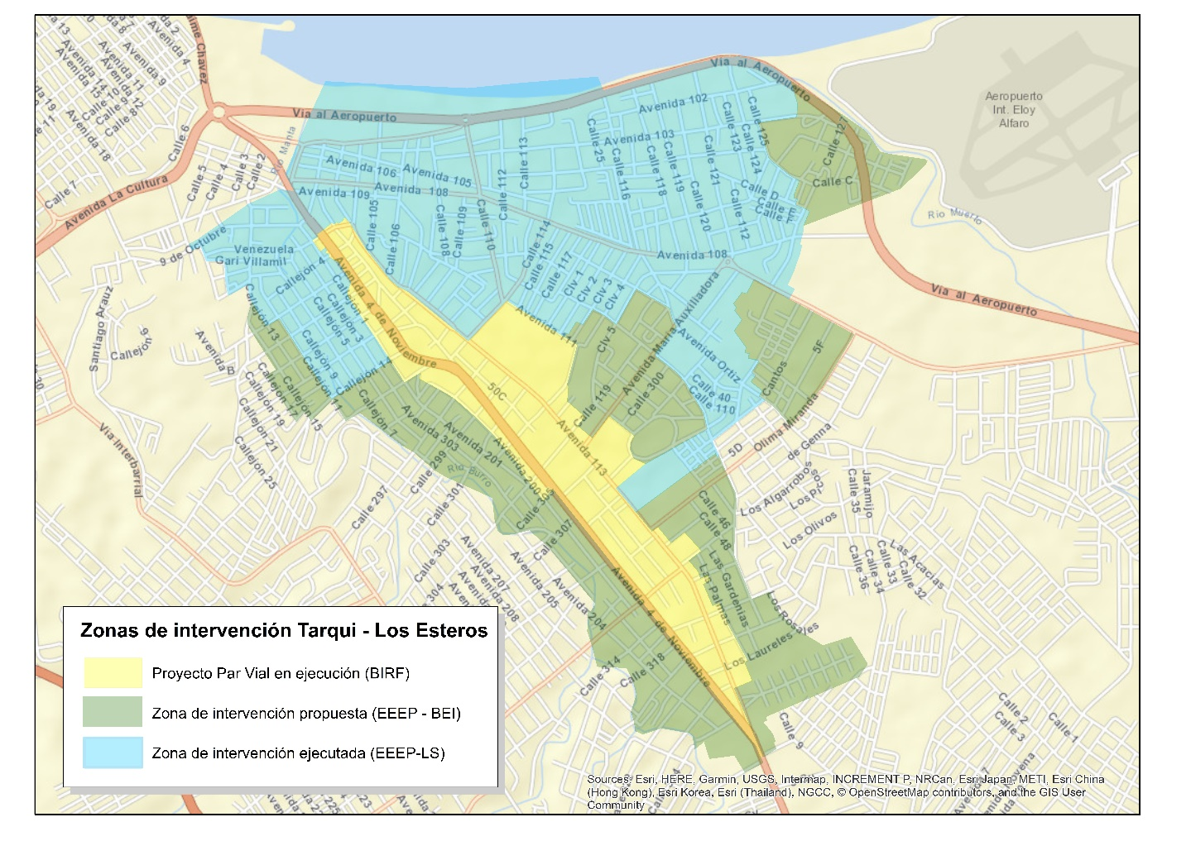
Figura No. 2. Zonas de intervención Agua Potable Tarqui y Los Esteros
Fuente: “Rehabilitación de las redes de agua potable y alcantarillado sanitario de la Parroquia Tarqui y Los Esteros”- Empresa Pública Aguas de Manta-Dpto. Técnico.

Datos técnicos de agua potable
Área de intervención AGUA POTABLE: 177.26 ha
Metros de tubería a colocar AGUA POTABLE: 57.087 m.
Tipo de tubería: PVC
Diámetros de tubería: 90 mm - 250 mm
N° de acometidas: 2.876 material PVC
Número de medidores: 2.876 de chorro único de ½” R125
Dotación estimada: 283 litros/habitante/día

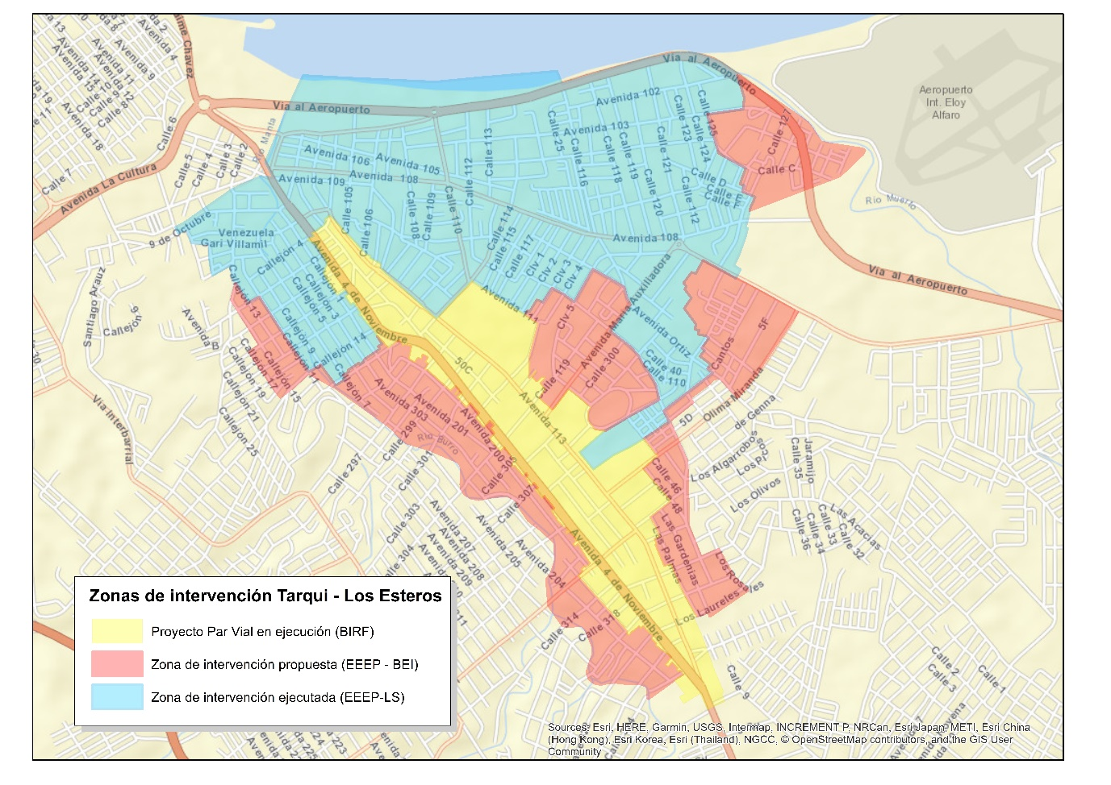
Figura No.3. Zonas de intervención alcantarillado sanitario Tarqui – Los Esteros
Fuente: “Rehabilitación de las redes de agua potable y alcantarillado sanitario de la Parroquia Tarqui y Los Esteros”- Empresa Pública Aguas de Manta-Dpto. Técnico.

Datos técnicos de alcantarillado sanitario.
Área de intervención ALCANTARILLADO SANITARIO: 146.02 ha
Metros de tubería ALCANTARILLADO SANITARIO: 38.739 m.
Tipo de tubería: PVC estructurada
Diámetros de tubería: 160 mm
N° de cajas domiciliarias: 2.166 prefabricadas de PVC Ø 175 mm.
N° de cajas domiciliarias recolectoras: 628 esquineras de H.A. - 2.5 m de altura con tapa

La intervención en vías y calles es mínima, a excepción de los sitios donde se requiera la reconstrucción de colectores previo limpieza, inspección y comprobación de su estado.
Los sistemas de distribución de agua potable y recolección de aguas servidas dan servicio a más de 15.000 habitantes asentados en un área de 250 Ha. aproximadamente.

Las aguas servidas recolectadas con la nueva red serán conducidas a traves de colectores completamente funcionales que llegan a la Estación de Bombeo Miraflores (repotenciada post-terremoto), para finalmente ser tratadas mediante un sistema de lagunaje donde se tienen 4 lagunas anaeróbicas, 4 facultativas y 4 de maduración. Finalmente el cuerpo receptor del agua tratada es el río Manta.
Antes del terremoto se registraban 9.345 predios de los cuales 566 (6,1%) no contaban con medidor en la conexión domiciliaria de agua potable y 8.779 (9 3,9%) sí tenían micro-medición. El área específica de este subproyecto en la actualidad comprende 3.923 predios donde se reemplazarán 2.876 conexiones de agua potable y 2.794 conexiones de aguas servidas. La diferencia consiste en lotes, solares no edificados y urbanizaciones nuevas que cuentan con conexiones y medidores recientemente instalados.

Tabla No. 2. Conexiones de agua potable y alcantarillado sanitario por reemplazar
Conexiones | Porcentaje con respecto al número de predios (%)
2.794 conexiones de aguas servidas | 71
2.876 conexiones de agua potable | 73

- Presupuesto referencial.
Descripción | Valor (USD)
A. Diseños financiados por el GAD de Manta y/o EPAM (el rubro descrito no está considerado en el cálculo de los Impuestos locales – IVA 12%) | 377.523,91
B. Obra Civil (obras de construcción) | 5.158.252,52
C. Fiscalización | 296.599,52
D. Imprevistos Técnicos (incremento de cantidades y rubros nuevos) (15%) | 773.737,88
Subtotal (A.+B.+C.+.D) | 6.606.113,83
E. Impuestos Locales (IVA 12%) = (B.+C.+.D) x 12% | 747.430,79
COSTO TOTAL DEL SUBPROYECTO (A.+B.+C.+.D+E.) | 7.353.544,62
FINANCIAMIENTO BEI (B.+C.+D.) | 6.228.589,92
FINANCIAMIENTO CONTRAPARTE LOCAL (A.+E.) | 1.124.954,70

“Rehabilitación de las redes de agua potable y alcantarillado sanitario de la Parroquia Tarqui y Los Esteros” (Policonstruc S.A.)
Norma Ecuatoriana de la Construcción (NEC) 2011, Cap. 16. Norma Hidrosanitaria y Norma CO 10.07-601 del Código Ecuatoriano para el Diseño de la Construcción de Obras Sanitarias,
Información proporcionada por la EPAM.
Información proporcionada por la consultora POLICONSTRUC S.A.

